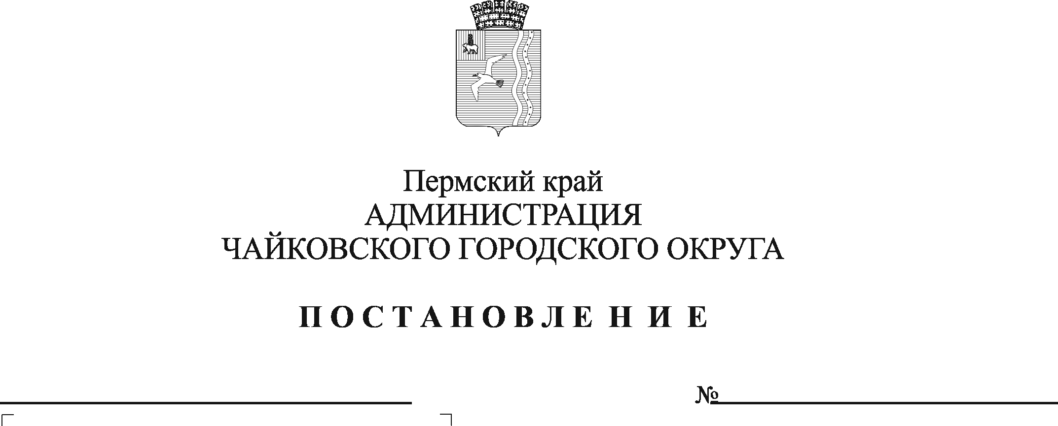
О внесении изменений в Порядок координации выполнения земляных работ на территории Чайковского городского округа, утвержденный постановлением администрации Чайковского городского округа от 21.02.2020 №178

На основании Федерального закона от 6 октября 2003 г. №131-ФЗ «Об общих принципах организации местного самоуправления в Российской Федерации», Устава Чайковского городского округа
ПОСТАНОВЛЯЮ:
1. Внести в Порядок координации выполнения земляных работ на территории Чайковского городского округа, утвержденный постановлением администрации Чайковского городского округа от 21 февраля 2020 г. №178 (далее – Порядок) следующие изменения:
1.1. пункт 2.1 изложить в следующей редакции:
«2.1. Разрешение на производство земляных работ на территории Чайковского городского округа (далее – Разрешение) выдается Управлением жилищно-коммунального хозяйства и транспорта администрации Чайковского городского округа (далее – Уполномоченный орган) в соответствии с Административным регламентом предоставления муниципальной услуги «Предоставление разрешения на осуществление земляных работ», утвержденным постановлением администрации Чайковского городского округа от 27 декабря 2021 г. №1402 (далее – Административный регламент). Копия выданного разрешения направляется в МКУ «Жилкомэнергосервис» для сведения.»;
1.2. приложение 2 к Порядку изложить в редакции согласно приложению к настоящему постановлению.
2. Опубликовать постановление в газете «Огни Камы» и разместить на официальном сайте администрации Чайковского городского округа.
3. Постановление вступает в силу после его официального опубликования.

Глава городского округа –
глава администрации
Чайковского городского округа Ю.Г. Востриков

Приложение
к постановлению администрации Чайковского городского округа
от ______________№

ПРЕДПИСАНИЕ
об устранении выявленных дефектов после производства
земляных работ
от "__" __________ 20___ г. № _____

В ходе приемки выполненных земляных работ «___» _________________ 20____ г.
были выявлены следующие дефекты: __________________________________________
___________________________________________________________________________
___________________________________________________________________________
___________________________________________________________________________
(описание выявленных дефектов)
Выявленные дефекты необходимо устранить в срок до «___» __________ 20___ г.
(включительно).
Об устранении выявленных недостатков сообщить в Управление ЖКХ и транспорта администрации Чайковского городского округа в течение 3 рабочих дней со дня их устранения.

Также сообщаем, что в соответствии со статьей 6.4.1 Закона Пермского края от 6 апреля 2015 г. № 460-ПК «Об административных правонарушениях в Пермском крае» за нарушение порядка проведения земляных работ предусмотрена административная ответственность.

Представитель отдела ЖКХ Управления ЖКХ и транспорта администрации
Чайковского городского округа /_______________________/_____________/
должность ФИО
/___________/
подпись
Представитель МКУ «Жилкомэнергосервис» /____________________/_____________/
должность ФИО
/___________/
подпись

Начальник Управления ЖКХ и транспорта
администрации Чайковского городского округа ___________ ___________________
подпись ФИО

«___» __________ 20__ г.

